REPORT



|  |  |
| --- | --- |
| 과 목 : | 데이터베이스이론및실습 |
| 제출일자 : | 2024.04.01 |
| 담당교수 : | 권기현 |
| 학 과 : | 정보통신공학과 |
| 학 번 : | 201920479 |
| 이 름 : | 김행복 |

-- 8-1) FROM 절에 여러 테이블 선언하기

SELECT * from EMP, DEPT ORDER BY EMPNO;

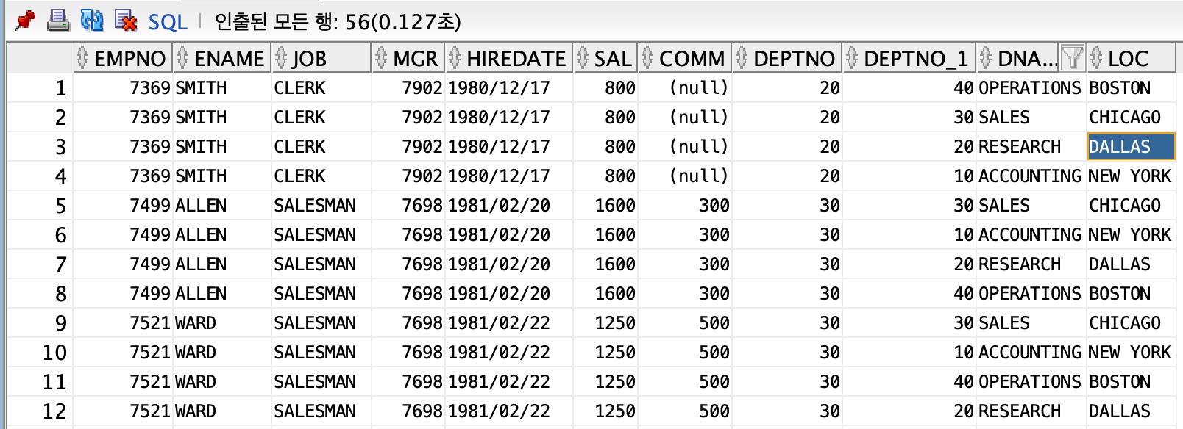

-- 8-2) 열 이름을 교하는 조건식으로 조인하기

SELECT * FROM EMP, DEPT

WHERE EMP.DEPTNO = DEPT.DEPTNO

ORDER BY EMPNO;

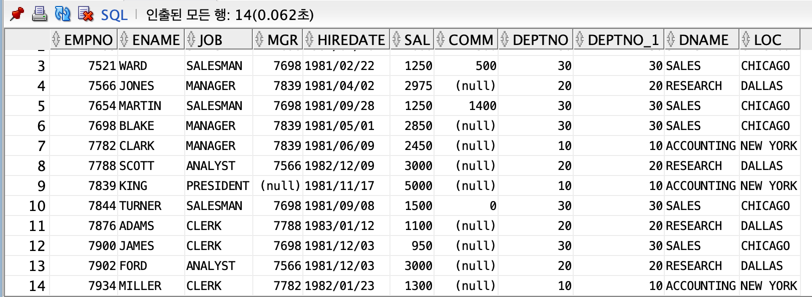

-- 8-3) 테이블 이름을 별칭으로 표현하기

SELECT * FROM EMP E, DEPT D

WHERE E.DEPTNO = D.DEPTNO

ORDER BY EMPNO;

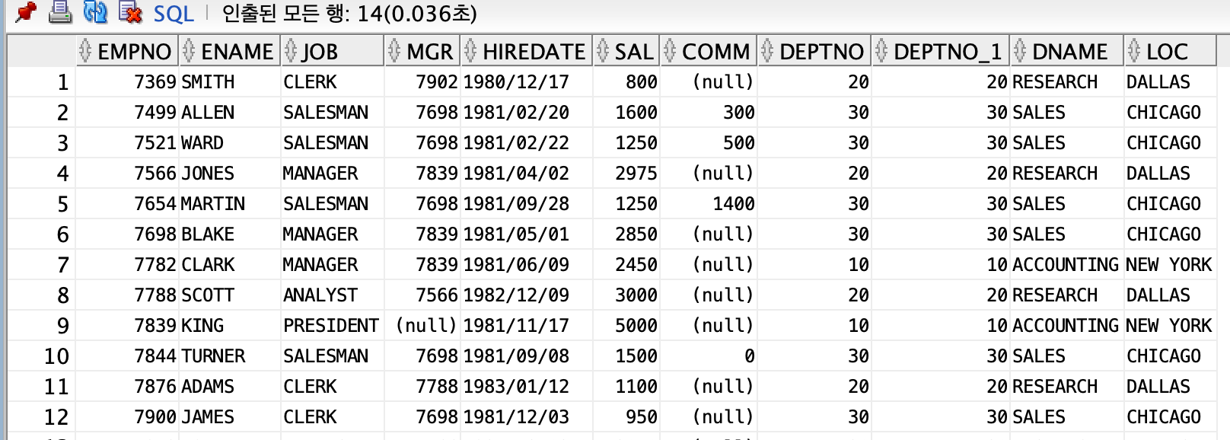

-- 8-4) 두 테이블에 부서 번호가 똑같은 열 이름으로 포함되어 있을 때

SELECT EMPNO, ENAME, DEPTNO, DNAME, LOC

FROM EMP E, DEPT D

WHERE E.DEPTNO = D.DEPTNO;

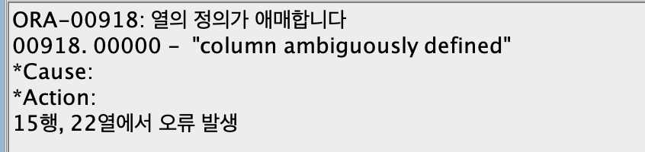

-- 8-5) 열 이름에 각각의 테이블 이름도 함께 명시할 때

SELECT E.EMPNO, E.ENAME, D.DEPTNO, D.DNAME, D.LOC

FROM EMP E, DEPT D

WHERE E.DEPTNO = D.DEPTNO

ORDER BY D.DEPTNO, E.EMPNO;

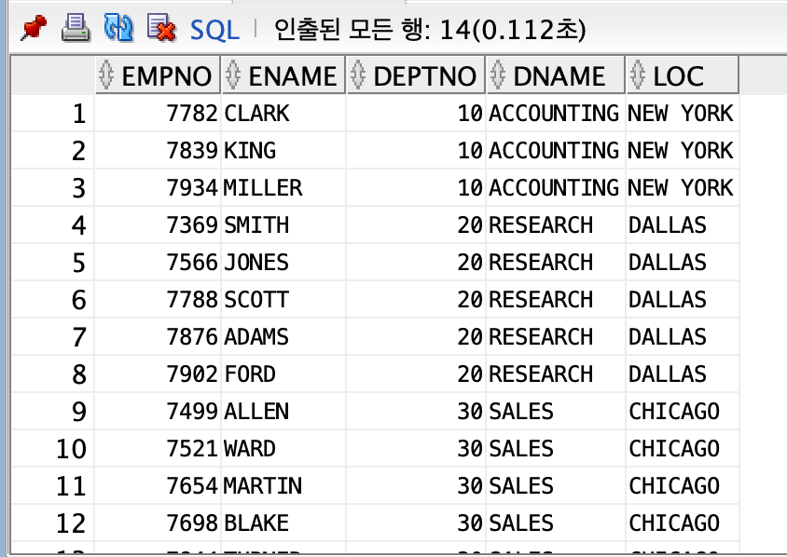

-- 8-6) WHERE절에 추가로 조건식 넣어 출력하기

SELECT E.EMPNO, E.ENAME, E.SAL, D.DEPTNO, D.DNAME, D.LOC

FROM EMP E, DEPT D

WHERE E.DEPTNO = D.DEPTNO

AND SAL >= 3000;

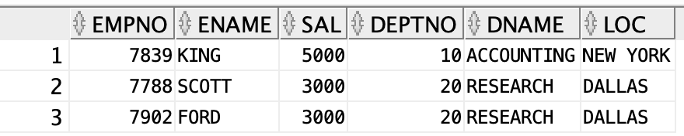

-- 8-7) 급여 범위를 지정하는 조건식으로 조인하기

SELECT * FROM EMP E, SALGRADE S

WHERE E.SAL BETWEEN S.LOSAL AND S.HISAL;

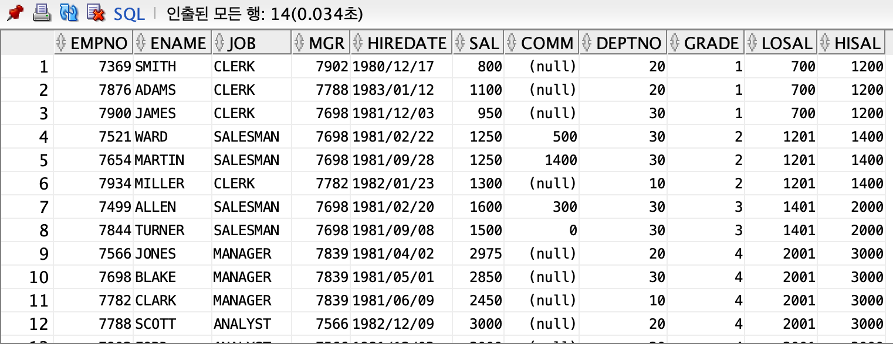

-- 8-8) 같은 테이블을 두 번 사용하여 자체 조인하기

SELECT E1.EMPNO, E1.ENAME, E1.MGR, E2.EMPNO AS MGR_EMPNO, E2.ENAME AS MGR_NAME

FROM EMP E1, EMP E2

WHERE E1.MGR = E2.MGR;

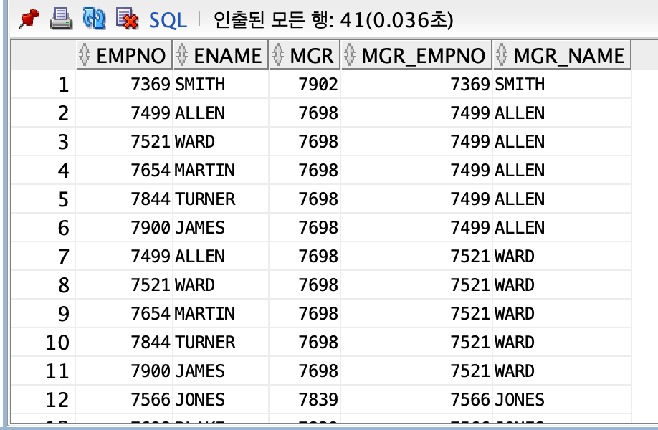

-- 8-9) 왼쪽 외부 조인 사용하기

SELECT E1.EMPNO, E1.ENAME, E1.MGR, E2.EMPNO AS MGR_EMPNO, E2.ENAME AS MGR_NAME

FROM EMP E1, EMP E2

WHERE E1.MGR = E2.EMPNO(+)

ORDER BY E1.EMPNO;

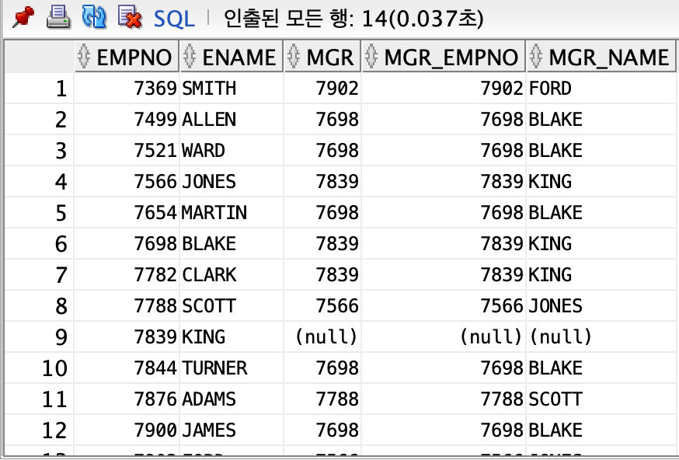

-- 8-10) 오른쪽 외부 조인 사용하기

SELECT E1.EMPNO, E1.ENAME, E1.MGR, E2.EMPNO AS MGR_EMPNO, E2.ENAME AS MGR_NAME

FROM EMP E1, EMP E2

WHERE E1.MGR(+) = E2.EMPNO

ORDER BY E1.EMPNO;

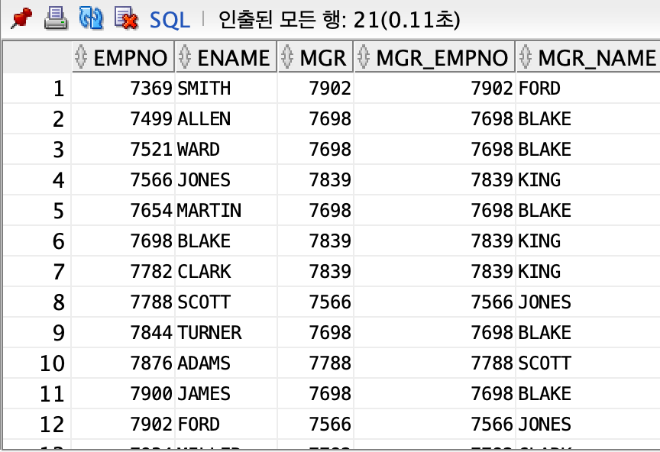

-- 8-11) NATURAL JOIN 사용하여 조인하기

SELECT E.EMPNO, E.ENAME, E.JOB, E.MGR, E.HIREDATE, E.SAL, E.COMM, DEPTNO, D.DNAME, D.LOC

FROM EMP E NATURAL JOIN DEPT D

ORDER BY DEPTNO, E.EMPNO;

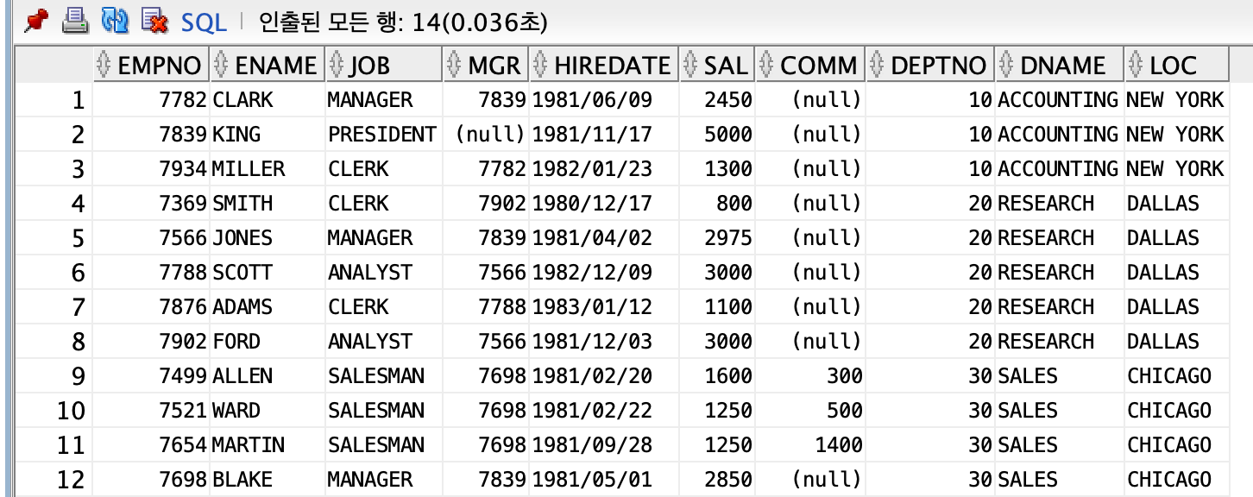

-- 8-12) JOIN ~ USING을 사용하여 조인하기

SELECT E.EMPNO, E.ENAME, E.JOB, E.MGR, E.HIREDATE, E.SAL, E.COMM, DEPTNO, D.DNAME, D.LOC

FROM EMP E JOIN DEPT D USING(DEPTNO)

WHERE SAL >= 3000

ORDER BY DEPTNO, E.EMPNO;

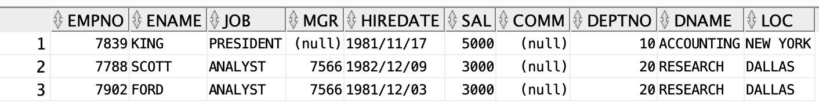

-- 8-13) JOIN ~ ON으로 등가 조인하기

SELECT E.EMPNO, E.ENAME, E.JOB, E.MGR, E.HIREDATE, E.SAL, E.COMM, E.DEPTNO, D.DNAME, D.LOC

FROM EMP E JOIN DEPT D ON(E.DEPTNO = D.DEPTNO)

WHERE SAL <= 3000

ORDER BY DEPTNO, E.EMPNO;

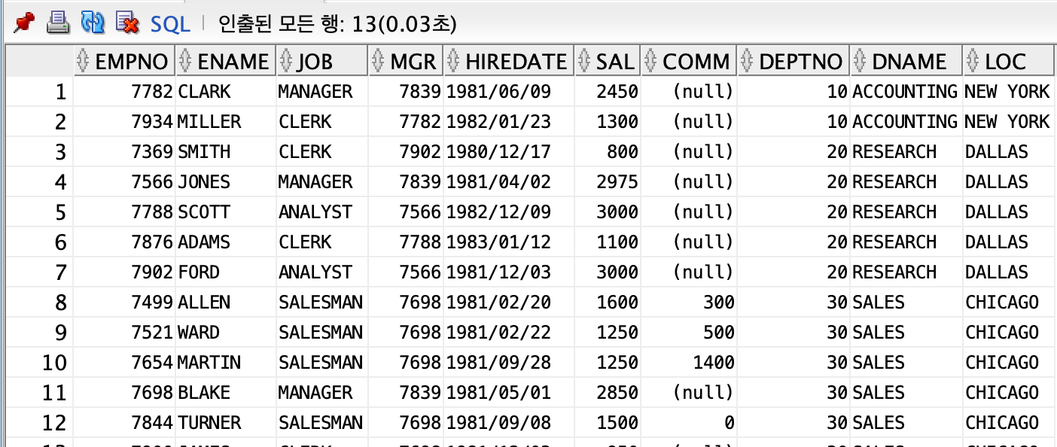

-- 8-14) 왼쪽 외부 조인을 SQL-99로 작성하기

SELECT E1.EMPNO, E1.ENAME, E1.MGR, E2.EMPNO AS MGR_EMPNO, E2.ENAME AS MGR_ENAME

FROM EMP E1 LEFT OUTER JOIN EMP E2 ON (E1.MGR = E2.EMPNO)

ORDER BY E1.EMPNO;

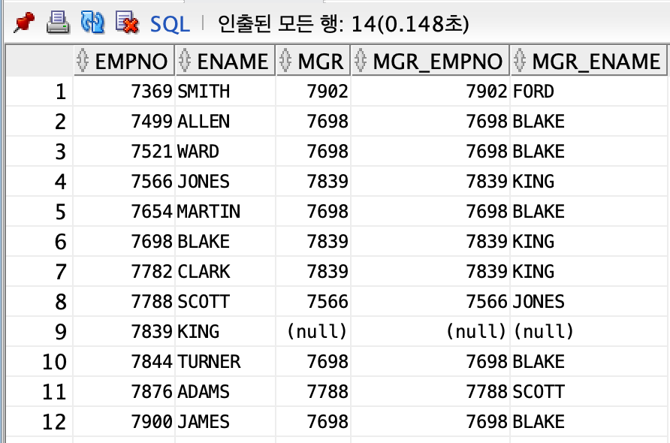

-- 8-15) 왼쪽 외부 조인을 SQL-99로 작성하기

SELECT E1.EMPNO, E1.ENAME, E1.MGR, E2.EMPNO AS MGR_EMPNO, E2.ENAME AS MGR_ENAME

FROM EMP E1 RIGHT OUTER JOIN EMP E2 ON (E1.MGR = E2.EMPNO)

ORDER BY E1.EMPNO;

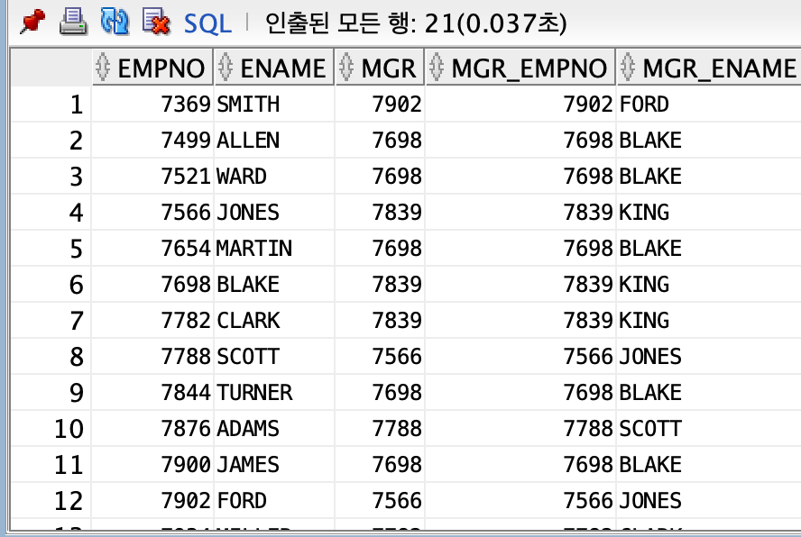

-- 8-16) 전체 외부 조인을 SQL-99로 작성하기

SELECT E1.EMPNO, E1.ENAME, E1.MGR, E2.EMPNO AS MGR_EMPNO, E2.ENAME AS MGR_ENAME

FROM EMP E1 FULL OUTER JOIN EMP E2 ON (E1.MGR = E2.EMPNO)

ORDER BY E1.EMPNO;

